Система Directum RX подтвердила лидерство: исследование low-code-систем от фонда «Сколково» и TAdviser

Аналитический центр TAdviser совместно с Фондом «Сколково» провели независимое исследование российского рынка low-code-платформ, в рамках которого сравнили более 30 программных продуктов. По результатам система Directum RX вошла в тройку лидеров, подтвердив высокий уровень функциональной готовности.

Цель [проекта](https://www.tadviser.ru/index.php/%D0%A1%D1%82%D0%B0%D1%82%D1%8C%D1%8F:%D0%A1%D0%BA%D0%BE%D0%BB%D0%BA%D0%BE%D0%B2%D0%BE_%D0%B8_TAdviser_%D0%BE%D0%BF%D1%80%D0%B5%D0%B4%D0%B5%D0%BB%D0%B8%D0%BB%D0%B8_%D0%BB%D0%B8%D0%B4%D0%B5%D1%80%D0%BE%D0%B2_%D1%80%D0%BE%D1%81%D1%81%D0%B8%D0%B9%D1%81%D0%BA%D0%BE%D0%B3%D0%BE_%D1%80%D1%8B%D0%BD%D0%BA%D0%B0_Low-code_%D0%BF%D0%BB%D0%B0%D1%82%D1%84%D0%BE%D1%80%D0%BC) заключалась в оценке возможностей цифровых продуктов и передовых технологий, применяемых в сфере автоматизации бизнес-процессов. Учитывалось 410 параметров, для этого исследование было разбито на 3 этапа:

* этап 1 — глубинные интервью с заказчиками low-code-платформ;
* этап 2 — опрос разработчиков low-code-платформ;
* этап 3 — демонстрации low-code-платформ.

Система [Directum RX](https://www.directum.ru/products/directum) показала высокую проработанность решений и готовность удовлетворить потребности большинства компаний. Были отмечены гибкое управление, самостоятельная настройка форм, маршрутов и ролевых моделей, возможность разделять процессы подготовки данных и их аналитики, а также другие функции.

При экспертной оценке также принималось во внимание наличие функциональности «из коробки», в том числе возможности для совместной параллельной работы пользователей над одним объектом, механизмы настройки прав на различные объекты системы, встроенные интеллектуальные сервисы и т.д.

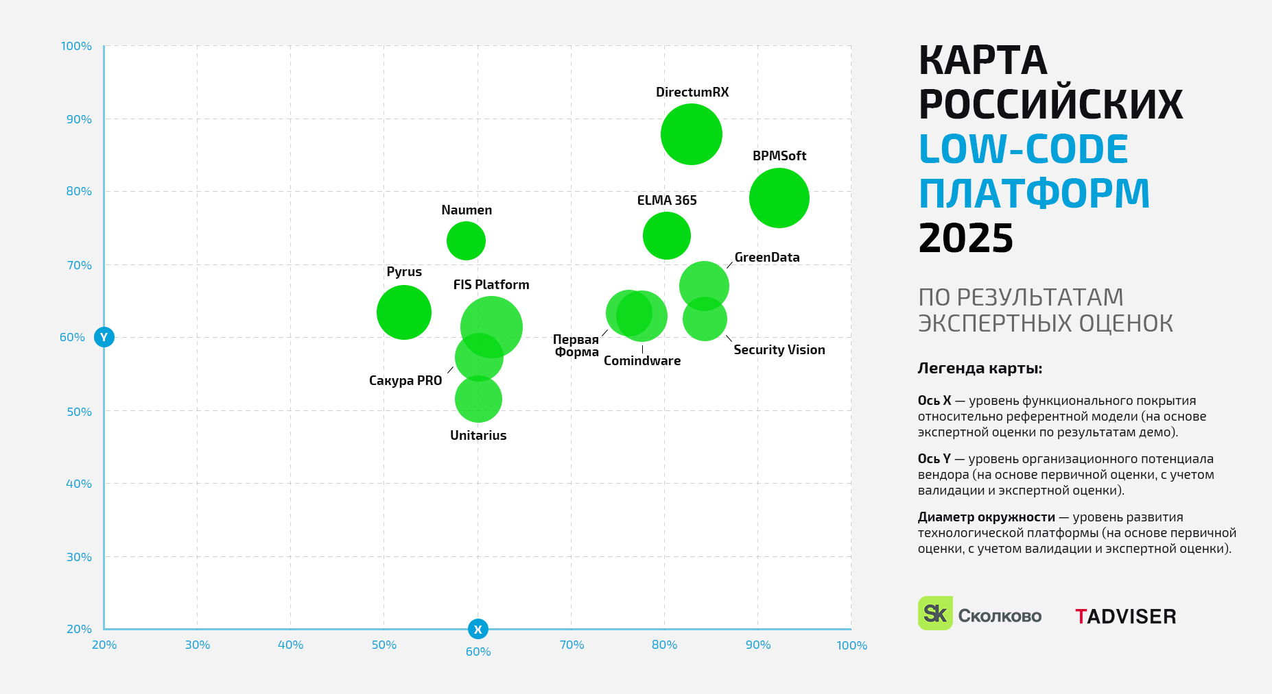

*«Исследование TAdviser и «Сколково» показало, что российский Low-code-рынок становится всё более зрелым, а наша система Directum RX продолжает задавать высокую планку. Для нас важно, что эксперты отметили гибкость и готовые решения платформы, и мы, конечно, не останавливаемся на достигнутом: в планах — непрерывное развитие»*

**Сергей Скурыгин**

руководитель направления разработки Directum